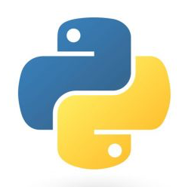

CORSO
PYTHON

Insegnano:
Prima lezione:
domenica 17 marzo
Ore 17:00
Via Brignone 9
Pinerolo
Alessandro Pasotti
Davide Corio
Lucio Crusca
Valentino Bocchino

Contattaci:
345 486 7375 (Valentino)
(PRENOTAZIONE OBBLIGATORIA)

GRATUITO PER STUDENTI !

S.Li.P
Associazione “Software Libero Pinerolo”
Vieni a trovarci: softwareliberopinerolo.org

